TRÁNH XA BẠO LỰC HỌC ĐƯỜNG BẰNG CÁCH
KIỂM SOÁT CẢM XÚC
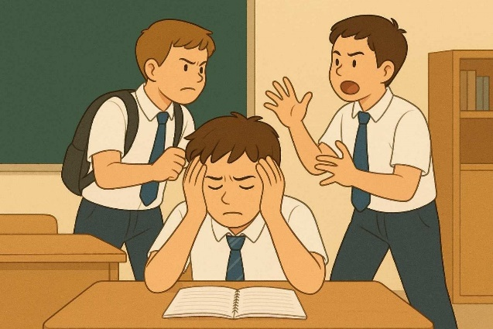
Bạo lực học đường có thể được ngăn chặn bằng cách dạy học sinh kiểm soát cảm xúc thông qua các phương pháp như giáo dục kỹ năng sống, kỹ năng giải quyết mâu thuẫn, và tạo môi trường tâm lý an toàn. Khi đối mặt với căng thẳng, học sinh có thể hít thở sâu, bình tĩnh lại, hoặc tạm rời xa tình huống để suy nghĩ. Gia đình và nhà trường đóng vai trò quan trọng trong việc xây dựng văn hóa tôn trọng, lắng nghe, và đồng hành cùng trẻ để giảm thiểu hành vi bạo lực.

THỰC TRẠNG BẠO LỰC HỌC ĐƯỜNG HIỆN NAY?
Căn cứ theo quy định tại khoản 5 Điều 2 Nghị định 80/2017/NĐ-CP, bạo lực học đường là hành vi hành hạ, ngược đãi, đánh đập; xâm hại thân thể, sức khỏe; lăng mạ, xúc phạm danh dự, nhân phẩm; cô lập, xua đuổi và các hành vi cố ý khác gây tổn hại về thể chất, tinh thần của người học xảy ra trong cơ sở giáo dục hoặc lớp độc lập.

Hiện tượng bạo lực học đường không phải là hiện tượng mới, xong thời gian gần đây thực trạng bạo lực học đường xảy ra liên tục hơn, có chiều hướng gia tăng trong các trường học và bộc lộ tính chất nguy hiểm và nghiêm trọng hơn. Bạo lực học đường len lỏi từ cấp tiểu học, trung học cơ sở, trung học phổ thông và cao hơn nữa. Ở mỗi cấp học mức độ có thể khác nhau nhưng hậu quả để lại rất nặng nề khiến nạn nhân chấn thương tâm lý, thậm chí phải đánh đổi bằng cả mạng sống của mình.
BIỆN PHÁP TỐI ƯU NHẤT DÀNH CHO HỌC SINH

Kiểm soát khi tức giận: Khi cảm thấy tức giận, hãy hít thở sâu, nhắm mắt hoặc uống nước để bình tĩnh lại.Phản ứng chậm lại: Thay vì phản ứng ngay lập tức, hãy thử lảng tránh đi ra nơi khác để không kích động đối tượng trêu ghẹo.
Giải tỏa cảm xúc an toàn: Khi cần giải phóng năng lượng, có thể bóp chai nước, vo tờ giấy hoặc nói ra cảm xúc của mình ở nơi vắng vẻ.
Tìm kiếm sự giúp đỡ: Nếu tình trạng bạo lực tiếp diễn, hãy nói chuyện với giáo viên chủ nhiệm hoặc phụ huynh.
Tham gia hoạt động tích cực: Tham gia các hoạt động nhóm, thể dục thể thao để kết nối với bạn bè và xây dựng mối quan hệ tích cực.
VAI TRÒ CỦA GIA ĐÌNH VÀ NHÀ TRƯỜNG
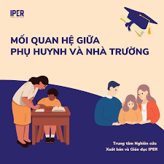
Tạo môi trường an toàn: Gia đình cần xây dựng một môi trường sống lành mạnh, yêu thương và tôn trọng. Nhà trường cần có các buổi sinh hoạt chuyên đề và phòng tư vấn tâm lý.
Giáo dục kỹ năng: Giáo dục kỹ năng sống, giải quyết mâu thuẫn, và kiểm soát cảm xúc cho học sinh thông qua các tiết học, thảo luận nhóm, hoặc các hoạt động như "Góc cảm xúc".
Tăng cường lắng nghe và đồng hành: Cha mẹ và giáo viên cần lắng nghe học sinh một cách bình tĩnh, không đổ lỗi hay phớt lờ.
Phối hợp chặt chẽ: Gia đình và nhà trường cần phối hợp chặt chẽ để theo dõi, hỗ trợ và kịp thời ngăn chặn những hành vi bạo lực.
Điều quan trọng nhất: Không ai đáng bị bạo lực. Hãy mạnh dạn lên tiếng và tìm kiếm sự giúp đỡ. Sự im lặng chỉ khiến vấn đề trở nên tồi tệ hơn.


